|  |
| --- |
| **Manual de uso y mantención**  **EcoCarga** |
|  |
|  |
| Cliente : Ministerio de Energía |
| 15-05-2019 |

Mauricio Zúñiga G.

+56 9 94204180

mzuniga@gmail.com

Contenido

1. Introducción 3

2. Arquitectura Sistema 4

3. Aplicación Móvil 5

3.2 Android 5

3.3 iOS 6

4. Servidor 7

4.1 Arquitectura 7

4.2 Administración 7

5. Lineamientos de diseño 9

5.2 Sistema de Visualización 9

# Introducción

Dentro del contexto de electro movilidad el Ministerio de Energía encargó al Instituto de Sistema Complejos de Ingeniería (ISCI), la labor del diseño y desarrollo de una aplicación móvil que lograra disponibilizar e informar a los usuarios de automóviles eléctricos información de las electrolineras dentro de Chile. El desarrollo consistió en la construcción de una aplicación móvil que muestra en un mapa la posición de cada electrolinera junto con variada información asociada, y un sistema de back-end que provee un administrador para que personal del ministerio pueda actualizar dicha información y esta sea transmitida a la aplicación en los teléfonos de los usuarios.

El periodo durante se realizó el desarrollo correspondió a los meses de septiembre 2018 a noviembre 2018, donde adicionalmente se realizaron trabajos de mantención posterior a ese periodo durante noviembre y diciembre 2018.

Este manual es un documento donde se pretende describir en mayor detalle la arquitectura de todo el sistema, tanto su parte móvil como el back-end con el objetivo de que el Ministerio de Energía pueda, utilizando este documento, capacitarse para dar soporte a este sistema de tal forma de cerrar el ciclo de la transferencia tecnológica.

# Arquitectura Sistema

Para que este tipo de aplicación móvil pueda operar es necesario construir un sistema o plataforma compuesto por dos módulos, por una parte, la aplicación móvil a la cual accede directo el usuario final y por otra una plataforma web que permita administrar los contenidos entregados por la aplicación móvil. Cada vez que la aplicación móvil es encendida se comunica con este sistema web bajando toda la información actualizada de las electrolineras, modelos de autos y tipos de conectores.

El sistema web contiene una base de datos con todos estos datos y pueden ser actualizados a través de una interfaz de administración, cualquier modificación hecha a través de esta interfaz es puesta a disposición de todos los usuarios en tiempo real.

En la Ilustración 1 se puede observar un esquema global del sistema a la fecha, en el centro se observa el servidor web, que está instalado en los servicios AWS de Amazon, este servidor contiene una base de datos con la información del sistema y provee de una interfaz web (en la figura se llama administrador web) que permite modificar cualquiera de estos datos en forma manual. A la fecha esta información es entregada en forma manual por la SEC (para los datos de electrolineras) y por el Ministerio de Energía para los datos de modelos de autos y tipos de conectores. Por otro lado, se aprecian las aplicaciones móviles (iOS y Android), que se comunican con el servidor para poder actualizar la información.

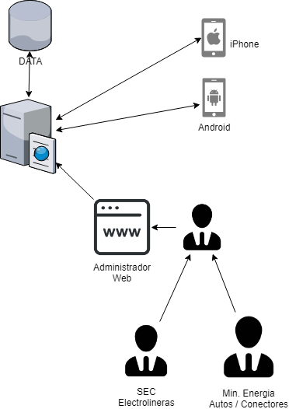

Ilustración 1: Diagrama de principales actores y modulos

# Aplicación Móvil

La aplicación móvil fue diseñada para que los usuarios puedan informarse principalmente de la posición de las electrolineras, pero durante el desarrollo se detectó que para realizar esto con mayor eficacia era necesario tener la información del modelo de auto del usuario, de tal manera de especificar a través de la aplicación las electrolineras que, si le son útiles, junto con esto también se integraron datos específicos de las electrolineras rescatados de sitios web asociados al tema.

Toda esta información finalmente es entregada a través de la aplicación móvil la cual fue desarrollada para dos sistemas operativos, Android y iOS, elegidos por concentrar prácticamente todo el mercado de *smartphones*. La aplicación es idéntica en ambos sistemas operativos, pero por detrás sus desarrollos difieren en lenguaje y estructura, es por esto que cuando presentamos la interfaz de la aplicación no hacemos distinción, pero si al describir el desarrollo del software.

3.1 La aplicación

En esta sección se realizará una descripción de la interfaz de la aplicación detallando cada funcionalidad para el usuario, para hacer presentaremos cada una de las vistas que contiene la aplicación usando el flujo ideal de uso.

3.1.1 Inicio de aplicación (Logo)

Toda aplicación utiliza un acceso representado por un logo, esta aplicación se presenta con un logo que hace referencia a una electrolinera de color verde, tal como muestra la Ilustración 2.

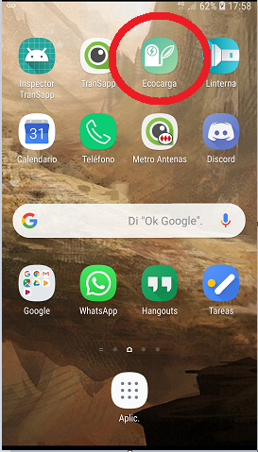

Ilustración : Logo y acceso a la aplicación.

3.1.2 Inicio aplicación (Splash Screen)

Al comenzar, la aplicación muestra una imagen mientras se cargan los datos, por una parte, es en esta parte del flujo donde se llevan a memoria los datos guardados en el teléfono y además es en esta etapa donde la aplicación se comunica con el servidor central para actualizar la última versión de los datos de electrolineras, automóviles y tipos de cargadores. La Ilustración 3 muestra como se ve esta vista en el teléfono.

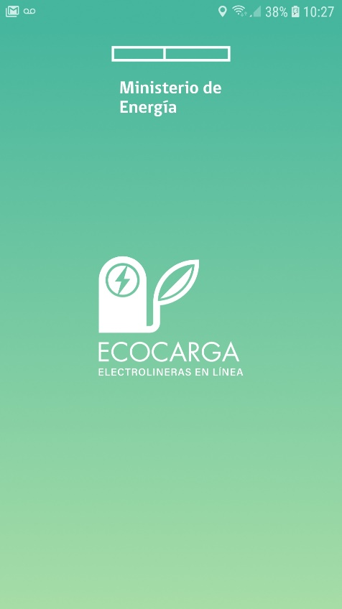

Ilustración : Splash Screen, o vista de carga al iniciar la aplicación.

3.1.3 Selección de modelo de auto

Una vez cargada la información necesaria durante la *Splash Screen* y siendo la primera vez que el usuario abre la aplicación se dará paso a la vista de selección del modelo de automóvil del usuario, esto con el objetivo de poder identificar las electrolineras compatibles y también para estimar el tiempo de carga en cada una de ellas. En caso de no ser la primera vez que se abre la aplicación se salta esta sección, pero puede ser siempre modificada desde el menú de la aplicación, menú que se detallara más adelante.

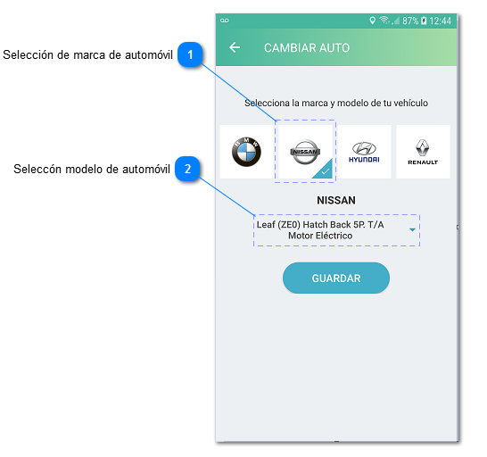

Ilustración : Vista de selección de modelo de auto

3.1.4 Menú

La aplicación también provee un menú clásico, a través de un botón hamburguesa, en la Ilustración 5 se puede observar en la esquina superior izquierda (1), al presionarlo se despliega el menú de izquierda a derecha, en la Ilustración 5 la imagen de la derecha, la cual presenta a la fecha dos opciones, la primera corresponde a la vista para seleccionar el modelo de automóvil, esto siempre está disponible para los casos cuando el usuario cambie su vehículo o tenga más de uno, por otro lado, también en este menú se presenta un acceso a los Términos y Condiciones de la aplicación.

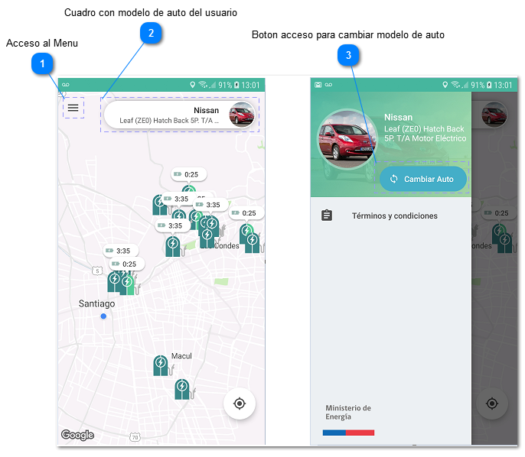

Ilustración : Vista inicial de la aplicación (Izquierda) se aprecia el acceso al menú, vista del menú (derecha) donde se aprecia el acceso para ir a la vista de cambio de modelo de auto.

3.1.5 Mapa

La vista principal de la aplicación corresponde al mapa (Ilustración 6) centrado en la ubicación del usuario y que contiene un icono en la posición de cada electrolinera (2), cada icono además muestra: el tiempo estimado de carga con el vehículo del usuario, en caso de no ser compatible no hay un tiempo asociado (4), el icono de divide en dos partes indicando con el color si es de tipo AC o DC, de esta manera cuando se ven dos tipos de colores verdes indica que tiene ambos tipos de corriente.

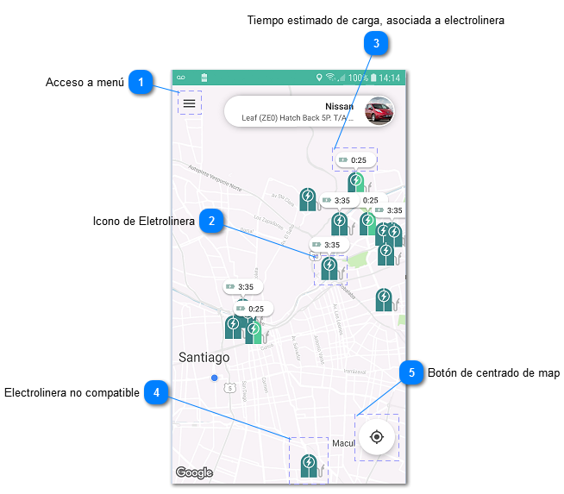

Ilustración : Vista de Mapa

La vista de mapa permite al usuario desplazarse arrastrando el dedo en la pantalla, también permite realizar acercamiento y alejamiento del mapa con el objetivo de poder buscar electrolineras muy lejanas a la posición actual del usuario. Como se ve en la Ilustración 6 se provee además de un botón de centrado (5) de tal forma de siempre poder volver a la posición actual del usuario.

Es importante mencionar la metodología del cálculo del tiempo de carga, para esto debemos realizar las siguientes definiciones:

***Capacidad [kWh] de la batería***: es el estanque del vehículo. Es decir, cuanta energía se puede almacenar.

***Capacidad [kW] inversor interno AC***: es la potencia máxima a la que puede ser cargada la batería.

Además, se realizan los siguientes supuestos:

1. Al momento de la carga siempre se llega con algo en la batería (nunca es cero) y se asume que es el 20 % porque los VE te pide recargar en ese %.
2. La T° en la batería permanece en el rango que permite la carga sin limitaciones, este supuesto tiene más validez en la carga en DC y con potencias mayores a 40 kW.
3. Para el ejemplo asumiremos la potencia del cargador AC igual a 11 kW.

La metodología se describe a continuación, utilizando un ejemplo:

|  |  |  |  |
| --- | --- | --- | --- |
| Marca | Modelo | Capacidad kW inversor interno AC | Capacidad [kWh] de la batería |
| Renault | Fluence ZE Sedán 4P. T/A Motor Eléctrico | 43 | 22 |
| Hyundai | Ioniq AE Automóvil 4P. T/A Motor Eléctrico | 6,6 | 28 |

Renault

Energía necesaria: 22-22*0.2 = 17,6 kWh (supuesto carga al 20%)

Tiempo de Carga :: 17,6 / 11 🡺 1 hora 41 minutos

Hyundai

Energía necesaria: 28-28*0.2 = 22,4 kWh (supuesto carga al 20%)

Tiempo de Carga :: 22,4 / 6,6 🡺 3 hora 24 minutos

3.1.6 Electrolineras

Una vez que el usuario ve las electrolineras en el mapa, puede pedir más información de cada una de ellas, al tocarlas en la pantalla se desplegará una vista con información específica de la electrolinera seleccionada, en la Ilustración 7 se aprecia que al hacer clic sobre una electrolinera aparece un recuadro desde abajo con la información del nombre de la electrolinera, dirección, si está en funcionamiento y el tiempo estimado de carga con mayor tamaño. Además, en la parte inferior del recuadro aparecen tres ítems en la horizontal correspondientes a detalles en las categorías de información adicional, tipos de conectores e indicaciones.

En la Ilustración 8 a la izquierda se muestra la vista al seleccionar el detalle de la electrolinera, aquí se despliega información de tipo de corriente, potencia, marca y horario en caso que esté disponible. Al centro se puede ver la vista para el detalle de los conectores donde se puede rescatar el tipo de conector, si tiene cables disponibles, si es compatible con el vehículo del usuario, si está habilitado y una imagen del diagrama del conector. Y finalmente a la derecha una vista con indicaciones para llegar a la electrolinera o cualquier otro tipo de consejo, por ejemplo, si hay que pagar…entre otros.

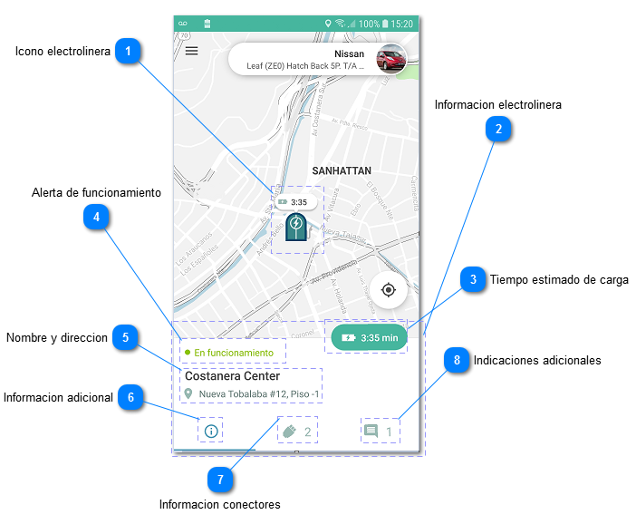

Ilustración : Vista al seleccionar una electrolinera

3.2 Android

Introduccion, hablar del SO, nivel de penetración en chile…

* + 1. Lenguaje de programación

***Lenguaje, versión, compatibilidad (sistemas operativos no compatibles), ambiente de desarrollo***

* + 1. Arquitectura general

***Diagrama general, (mvc?), base de datos, ….su esquema en Paint rápido yo lo hago mas bonito***

* + 1. Librerías asociadas

***Librerias y sus versiones para los distintos usos…***

* + 1. Datos de entrada

***Descripcion de los datos que utilizar, formato de los archivos***

* + 1. Modelo de datos de la base de datos?
    2. Instalacion y configuración en Play Store

***Si algo se me va agregar***

3.3 iOS

Introduccion, hablar del SO, nivel de penetración en chile…

3.3.1 Lenguaje de programación

***Lenguaje, versión, compatibilidad (sistemas operativos no compatibles), ambiente de desarrollo (IDE donde se realizo el desarrollo)***

3.3.2 Arquitectura general (si es igual a Android copy/paste)

***Diagrama general, (mvc?), base de datos, ….su esquema en Paint rápido yo lo hago mas bonito***

3.3.3 Librerias asociadas

***Librerias y sus versiones para los distintos usos…***

3.3.4 Datos de entrada

***Descripcion de los datos que utilizar, formato de los archivos***

3.3.5 Modelo de datos de la base de datos

3.3.6 Instalaccion y configuración en App Store

***Si algo se me va agregar***

# Servidor

Descripcion general…

4.1 La herramienta

4.2 Arquitectura Back-End de la aplicación

Modulo django, base de datos, modelo de datos….

4.3 Arquitectura modulo administración

Modulo django, base de datos, modelos de datos….

4.4 Instalacion

# Lineamientos de diseño

Además del procesamiento de los datos, el servicio también incluye la mantención de dos servicios web, el primero corresponde al RADAR y el segundo al visualizador de ADATRAP, ambos servicios montados en AWS Amazon.

5.1 Radar

El Radar del tránsito consiste en una página web donde se puede visualizar los tiempos de viajes en 52 ejes de Santiago, estos ejes fueron definidos en un proyecto de desarrollo en conjunto con el DTPM y corresponden a ejes en dirección hacia el centro, por lo que esta visualización está pensada para monitorear el estado de las velocidades del sistema en punta mañana.

5.2 Sistema de Visualización

El sistema de visualización consiste en una plataforma web que permite visualizar los datos generados por el procesamiento de ADATRAP, tiene restricciones de acceso por usuario y además permite exportar los datos mostrados en las visualizaciones.

Los datos generados como resultado del procesamiento de ADATRAP son cinco tipos:

* Perfiles de carga: estimación de la capacidad de cada bus del sistema en cada paradero de la ciudad
* Velocidades: medidas estadísticas de las velocidades que presentan los servicios en tramos de 500 metros a lo largo de su ruta
* Matriz de etapa por servicio: estimación de las subidas y bajadas que experimenta un servicio a lo largo de su ruta
* Viajes: estimación de los viajes realizados en el sistema, contiene una estimación de lo que un pasajero realizó en función de los datos capturados
* Estadísticas generales: métricas asociadas a una ejecución de ADATRAP, es decir, estadísticas de un día

.